**МКОУ «Шилягинская СОШ»**

**Село Шиляги**

**Кайтагский район**

**РД**

**Классный час**

«Преимущества трезвого здорового образа жизни»

**5 класс**

**Классный руководитель**

**Шахбанова Разият Магомедовна**

Март

2025

**ШИЛЯГИ – 2025**

Классный час «Преимущества трезвого здорового образа жизни»

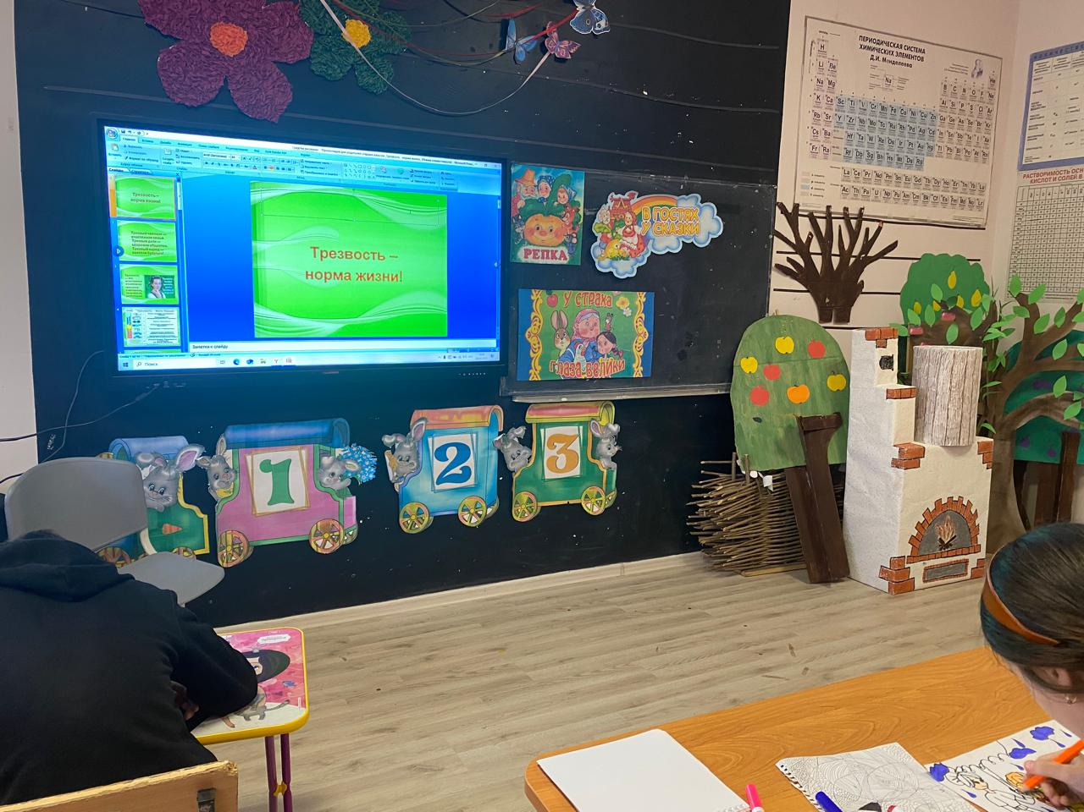

**Задачи**:

* Продолжить воспитание отрицательного отношения к алкоголю.
* Подвести к пониманию того, что человек, ведущий трезвый образ жизни, более успешен.
* Воспитывать потребность здорового образа жизни.

## Ход мероприятия

### I. Организационный момент

Педагог предлагает воспитанникам прочитать басню С. Михалкова и ответить на вопросы.

**Непьющий воробей**  
Случилось это во время птичьего банкета:  
Заметил дятел — тамада,  
Когда бокалы гости поднимали,  
Что у Воробушка в бокале —  
Вода! Фруктовая вода!  
Подняли гости шум, все возмущаться стали,  
«Штрафной» налили Воробью.  
А он твердит свое: «Не пью! Не пью! Не пью!»  
«Не поддержать друзей? Уж я на что больная, —  
Вопит Сова, — а все же пью до дна я!»  
«Где ж это видано, не выпить за леса  
И за родные небеса?!» —  
Со всех сторон стола несутся голоса.  
Что делать? Воробей приклювил полбокала.  
«Нет! Нет! — ему кричат. — Не выйдет! Мало! Мало!  
Раз взялся пить, так пей до дна!  
А ну налить ему еще бокал вина!»  
Наш скромный трезвенник недолго продержался —  
Все разошлись, а он под столом остался…  
С тех пор прошло немало лет,  
Но Воробью теперь нигде проходу нет,  
И где бы он не появился,  
Везде ему глядят и шепчут вслед.  
«Ах, как он пьет!», «Ах, как он разложился!»,  
«Вы слышали? На днях опять напился!»,  
«Вы знаете? Бросает он семью!»  
Напрасно Воробей кричит: «Не пью-ю! Не пью-ю-ю!»  
Иной, бывает, промахнется  
(Бедняга сам тому не рад!),  
Исправится, за ум возьмется,  
Ни разу больше не споткнется,  
Живет умней, скромней стократ.  
Но если где одним хоть словом  
Его коснется разговор,  
Есть люди, что ему готовы  
Припомнить старое в укор:  
Мол, точно вспомнить трудновато,  
В каком году, каким числом…  
Но где то, кажется, когда-то  
С ним что-то было под столом!…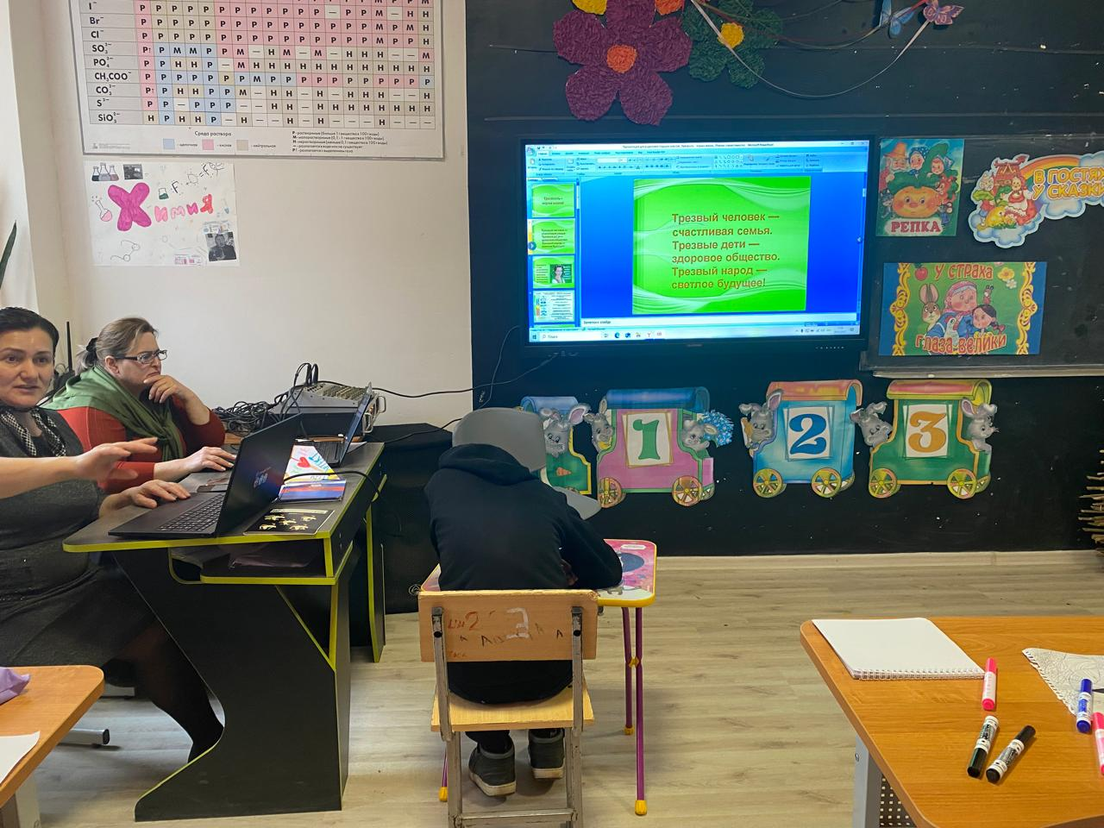

Каковы последствия такого поведения?

Почему Воробей не сумел отказать, сказать НЕТ?

Как бы вы поступили, оказавшись на месте Воробья?

Вы уже знаете о том, как много несчастий и болезней может принести алкоголь. Давайте вспомним их.

Почему пьяного человека сравнивают со свиньей: «Напился, как свинья!»?

Можно ли вылечиться от алкоголизма?

Приходилось ли вам общаться с людьми, которые вы много алкогольных напитков?

Как они себя ведут?

Какое чувство они вызывают у окружающих?

Как вы думаете, является ли алкоголь проблемой одного века или общества в целом?

Существуют ли какие-либо способы борьбы с употреблением алкоголя?

Какие из них вы знаете?

Кто, по-вашему, всегда остается Человеком: индивид, употребляющий алкоголь, или человек, ведущий образ жизни?

Есть ли преимущества трезвого образа жизни?

Ребята, давайте еще раз ответим на банальный вопрос: «К чему приводит употребление алкоголя?»

Конфликты с родственниками, друзьями.

Увеличение числа несчастных случаев. Пьяница за рулем автомобиля — источник повышенной опасности.



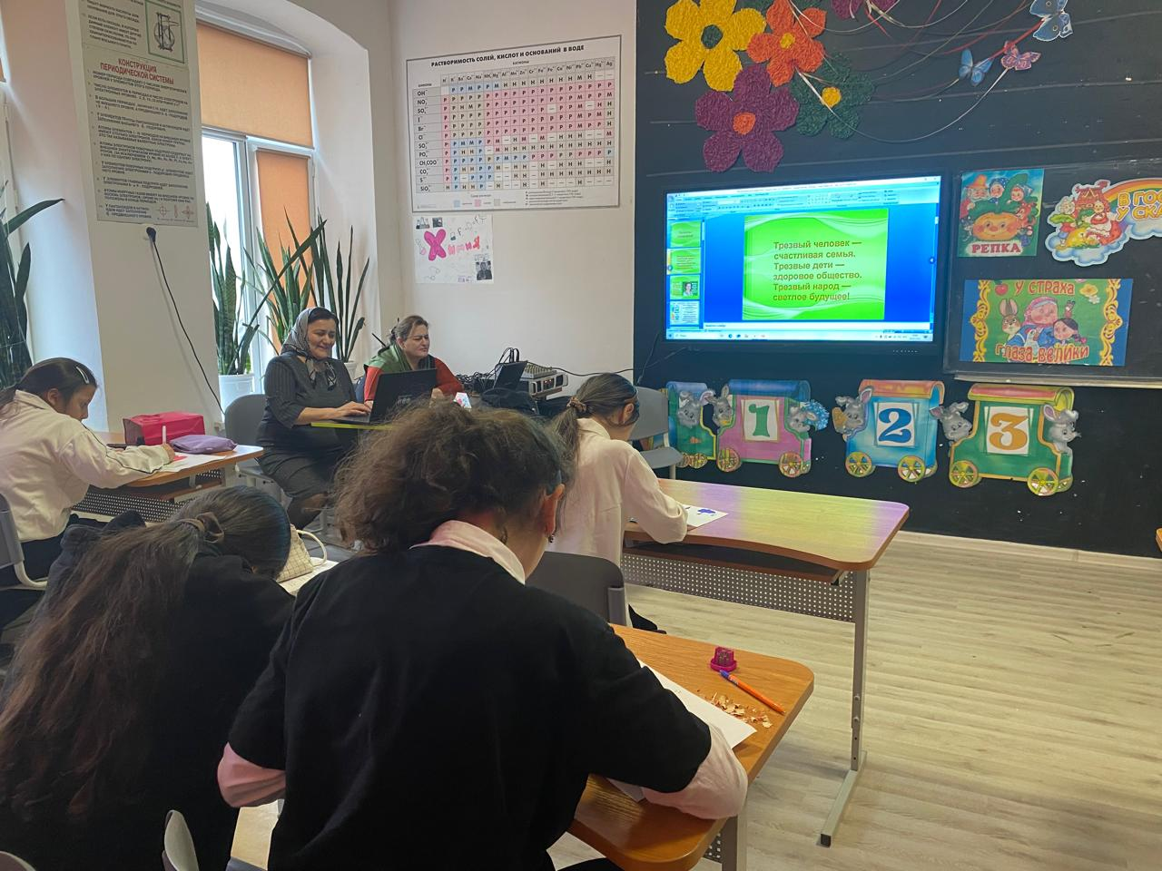

Серьезные заболевания (повреждение головного мозга, нарушения в сердечно-сосудистой системе, заболевания печени и многое другое).

Алкоголизм, как и другие уродливые явления, совершенно «несовместимы с физической культурой и спортом.

В состоянии алкогольного опьянения совершается большинство преступлений.

Люди умирают от отравления алкоголем и его суррогатами.

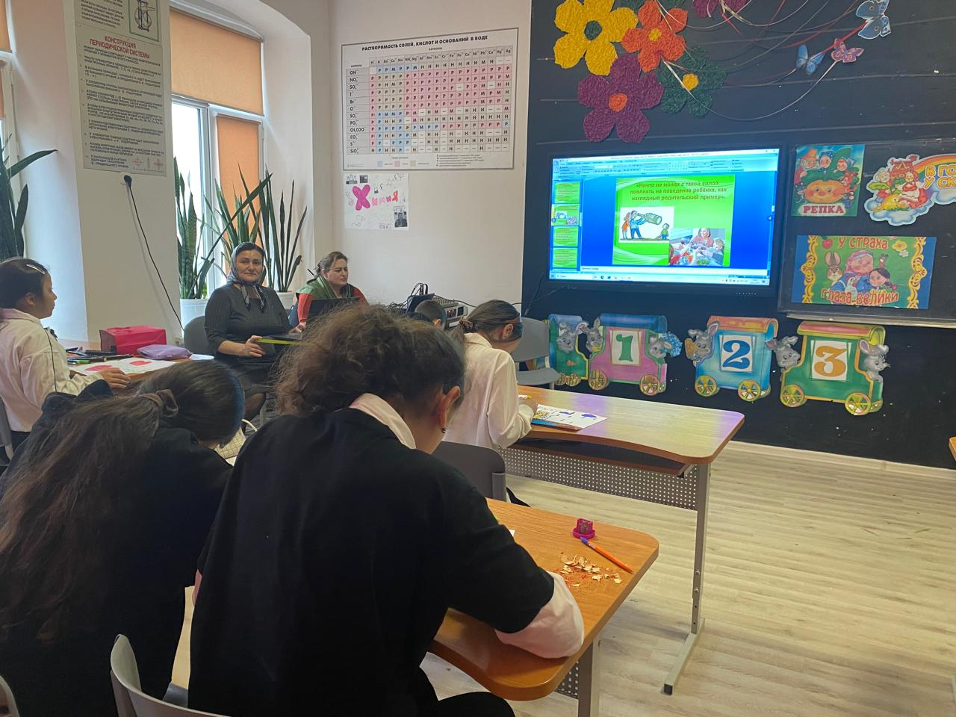

***— Ребята, а как вы думаете, могли ли люди сохранить себе жизнь? Как? Каким образом?***

— Человеку нельзя садиться за руль, даже если он ограничился кружкой пива и внешние признаки опьянения у него неприметны. Установлено, что она, эта кружка пива, увеличивает опасность автомобильной катастрофы в 7 раз.

— Следует помнить и о том, что алкоголь держится в организме длительное время. Если водитель употреблял алкоголь вечером, то ему опасно водить машину на следующий день, когда содержание алкоголя в организме может быть по-прежнему велико. Как следствие этого — неважное самочувствие, головная боль, дрожание рук, заторможенная реакция.

— Растет не только вероятность аварий на дорогах, но и на производстве. Управление современными технологическими процессами в десятки раз сложнее, чем управление автомобилем и по точности, и по интенсивности, и по степени ответственности, и по величине вероятного ущерба.

— Нельзя не добавить к сказанному, что постоянное пьянство сопровождается скандалами, создает напряженную обстановку в семье. Из-за чего страдает воспитание, физическое и психическое развитие детей. Известный терапевт прошлого века А. А. Остроумов, осмотрев одного из своих маленьких пациентов, страдающего заболеванием печени, образно сказал, что отец этого больного давно пропил не только собственную, но и печень своего ребенка.

— В России, как и в других странах, существуют так называемые движения народной трезвости, создаются добровольные объединении, помогающие людям избавляться от алкогольной зависимости. Эти движения и объединения ставят перед собой одну цель — пропаганда здорового образа жизни и абсолютная трезвость.

Конечно же, противоборство повальному пьянству требуя более глубоких и обязательно комплексных подходов.

Каждый из вас является хозяином своей жизни и своего здоровья. И я думаю вы сделаете правильный выбор для себя.



**Всего вам доброго! Спасибо за внимание!**